Методическая разработка урока «Учимся писать эссе по экономике»
(урок экономики в 11 классе)

За заданием С9 традиционно закрепился термин «эссе». Что такое эссе? «Эссе (французское essai) – опыт, набросок.
В литературной энциклопедии эссе определяется как – «небольшое прозаическое сочинение свободной композиции, выражающее впечатления автора от чего-либо, его размышления и соображения по какому-либо вопросу. Эссе не претендует на исчерпывающую полноту или определяющую трактовку предмета, его задача – высказать мнение».
Эссе по обществознанию – творческое мини-сочинение по конкретной проблеме, имеющей отношение к одной из базовых обществоведческих наук. Само задание формулируется следующим образом. «Выберите одно из предложенных ниже высказываний, раскройте его смысл, обозначив разные аспекты поставленной автором проблемы (затронутой темы); сформулируйте своё отношение к позиции, занятой автором; обоснуйте это отношение. При изложении своих мыслей по поводу различных аспектов поднятой проблемы (обозначенной темы), при аргументации своей точки зрения используйте знания, полученные при изучении курса обществознания, соответствующие понятия, а также факты общественной жизни и собственный жизненный опыт».
Контрольно–измерительными материалами предусмотрены три критерия для оценки данного задания.
Если выпускник в принципе не раскрыл проблему, поднятую автором высказывания, и эксперт выставил по критерию К1 0 баллов, то ответ дальше не проверяется.

Таблица критериев выглядит следующим образом:
№ | Критерии оценивания ответа на задание С9 | Баллы
К1 | Раскрытие смысла высказывания
 | Смысл высказывания раскрыт.  ИЛИ Содержание ответа даёт представление о его понимании | 1
 | Смысл высказывания не раскрыт, содержание ответа не даёт  представления о его понимании | 0
К2 | Представление и пояснение собственной позиции выпускника
 | Представлена и пояснена собственная позиция выпускника | 1
 | Представлена без пояснения собственная позиция выпускника  (простое согласие или несогласие с суждением автора высказывания).  ИЛИ Собственная позиция выпускника не представлена | 0
К3 | Характер и уровень приводимых суждений и аргументов
 | Суждения и аргументы раскрываются с опорой на теоретические положения, выводы и фактический материал. В ходе рассуждений раскрываются различные аспекты проблемы | 3
 | При раскрытии нескольких аспектов проблемы (темы) суждения и аргументы приведены с опорой на теоретические положения и выводы, но без использования фактического материала.  ИЛИ Раскрыт один аспект проблемы (темы), и приведена аргументация с опорой на теоретические положения и фактический материал.  ИЛИ При раскрытии нескольких аспектов проблемы (темы) суждения и аргументы приведены с опорой на фактический материал, но без теоретических положений, выводов.  ИЛИ Раскрыты несколько аспектов проблемы при недостатке теоретической или фактической аргументации | 2
 | Перечислены несколько аспектов проблемы (темы) без аргументации.  ИЛИ Затронут лишь один аспект проблемы (темы), приведена только фактическая или только теоретическая аргументация | 1
 | Затронут лишь один аспект проблемы (темы) без аргументации.  ИЛИ Аргументы и суждения не соответствуют обосновываемому тезису | 0
Максимальный балл за эссе – «5».
Таким образом, выпускник школы, умеющий грамотно писать эссе имеет возможность на ЕГЭ набрать максимальное колличество баллов. Традиционно считается, что написание эссе относится к самому сложному заданию ЕГЭ, это так называемый «высший пилотаж» выпускника. Практика показывает, что именно задание С9 ежегодно вызывает наибольшие трудности.
Хорошим подспорьем в работе станет составление портфолио ученических эссе. Принципы подбора работ могут быть самыми разными, например:
- это могут быть все работы, написанные учеником за определенное время (такая коллекция будет важна для самого школьника и педагога, поскольку по ней можно проследить, каким образом менялось качество написания эссе: от чего ушли и к чему пришли, можно ли отметить рост, движение вперед);
- портфолио может составляться только из лучших работ одного или нескольких учащихся (тогда им можно пользоваться для предъявления «образца», «эталона» написания эссе);
- можно создавать подборку только по одному предмету (например, по истории, что особенно важно для ребят, участвующих в соответствующей олимпиаде) и т.д.
При выборе темы выпускник должен руководствоваться следующими соображениями: «я уверен, что…
1) мне понятен смысл высказывания;
2) знаю, с какими основными проблемами обществознания связана данная тема;
3) смогу выразить свое отношение к высказыванию;
4) владею терминами;
5) сумею привести примеры из истории, общественной жизни, собственного опыта».
Я решила на примере конкретного урока на практике показать, каким образом осуществляется подготовка учащихся к выполнению задания С9 ЕГЭ.
Технологическая карта урока
Предмет, класс | Экономика
Тема урока | «Учимся писать эссе по экономике»
Цель урока | научить учащихся писать эссе по экономике
Задачи урока  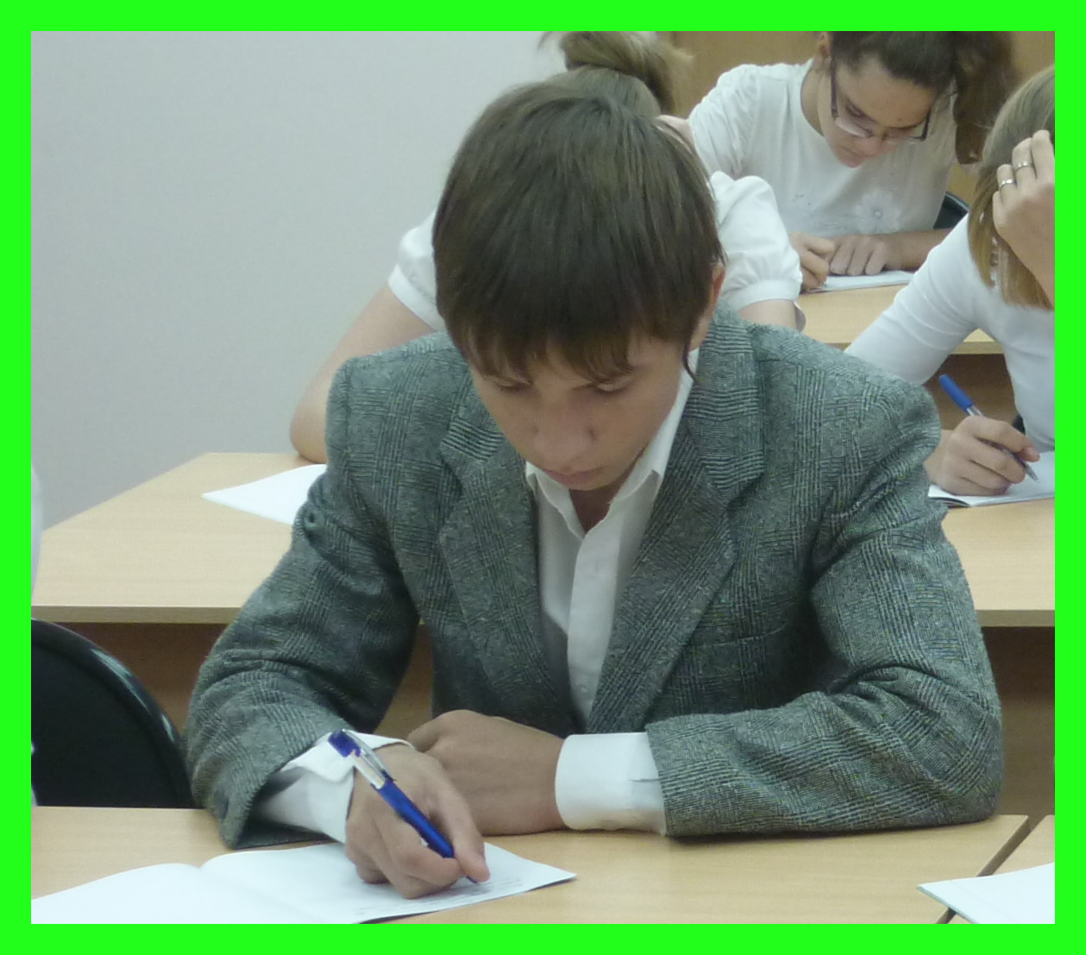 | обучающие | развивающие | воспитательные
 | -в теоретической части: рассмотреть понятие, структуру, характеристики эссе, показать критерии оценивания эссе; | -в практической части: научиться формулировать проблему, подбирать термины и понятия, строить предложения, писать текст эссе.  Развитие критического мышления , умения отстаивать собственную точку зрения, | Воспитание познавательного интереса к предмету «экономика»
Методическое описание использования ЦОР на уроке | Презентация учителя в среде Power Point по теме  «Как писать эссе»

Ход урока:
1.Мотивационный этап
Слово учителя: «Совсем скоро, вам предстоит сдавать выпускные экзамены в форме ЭГЕ. Задания ЭГЕ по обществознанию разделены на 3 части. Части 1 и 2 ЕГЭ рассчитаны на воспроизведение знаний (репродуктивный уровень). Часть 3 ЕГЭ содержит задания с развернутым ответом, в том числе и альтернативное задание С9, требующее написать эссе по одной теме из шести, предлагаемых экзаменуемому в виде афористических высказываний по шести базовым наукам курса обществознания. Задания третьей части ЕГЭ предполагают проверку не только знаний и умений, но и компетенций - вопросов, в которых человек хорошо осведомлен и обладает определенным опытом. Хотелось бы, чтобы данный урок способствовал формированию у вас компетенции написания эссе по экономике».
2.Теоретическая часть урока
Учитель знакомит учащихся с понятием«эссе», типами эссе.
Часть нового материала представляеися для удобства в таблицах и по ходу объяснения учителя раздается учащимся в готовом виде.
« Особенности эссе по обществоведческим дисциплинам»
1. Особенности объема | как правило, это небольшая работа
2. Индивидуальность работы | субъективные, личные впечатления и соображения на заданную тему
3. Особенности стиля | образность, афористичность, разговорные интонации и лексика
4. Особенности композиции | композиция свободна, однако, это не предполагает ее полное отсутствие;  последовательность изложения, как правило, подчинена только внутренней логике авторских размышлений, мотивировки, связки между частями текста часто носят в эссе ассоциативный характер; отсюда особый синтаксис - множество неполных предложений, вопросительные и восклицательные конструкции;  в пунктуации - многоточия, будто приглашающие к соразмышлению

«Матрица» написания эссе
Вступление | Основная часть | Заключение
Для меня эта фраза является ключом к пониманию… | Во-первых,…  Во-вторых,…  В-третьих,… | Таким образом,…
Выбор данной темы продиктован следующими соображениями… | Рассмотрим несколько подходов…  Например,… | Подведем общий итог рассуждению…
Поразительный простор для мысли открывает это короткое высказывание… | Проиллюстрируем это положение следующим примером… | Итак,…
Никогда не думал, что меня заденет за живое идея о том, что… | Для полемического эссе:  С одной стороны,…  С другой стороны, … | Именно поэтому я не могу согласиться с автором высказывания…
Для выдвижения аргументов в основной части эссе можно воспользоваться, так называемой, ПОПС-формулой:
П – Положение (утверждение) – Я считаю, что…;
О – Объяснение – Потому что…;
П – Пример, иллюстрация – Например,…;
С – Суждение (итоговое) – Таким образом,...

… | … | …
Эссе по обществознанию – это сочинение-рассуждение на заданную тему. Темой эссе является одна из выбранных экзаменуемым цитат. Далее учитель знакомит ребят с типами эссе.
Учитель знакомит учащихся с особенностью эссе по обществознанию
Особенность заключается в том, что определенная тема «привязана» к конкретным областям обществоведческого знания. Но содержание многих афоризмов можно трактовать весьма широко, а ряде случаев и применительно к любой из названных областей. Например, высказывание «Налоги- цена, которую мы платим за цивилизованное общество» (О.Холмз),- экономике, социологии, политологии, правоведению и т.п. Таким образом, отнесенное высказывание к той или иной области задает определенные границы, в которых требуется выстроить логику рассуждения и оформить аргументацию с использованием соответствующей предметной терминологии. Немаловажно, что корректное использование терминологии указанной области будет способствовать повышению оценки за эссе, т.е. будет работать на вас. Следовательно, выбрав тему из области «экономика» мы используем терминологию именно этого предмета.
Учитель знакомит учащихся с критериями оценивания эссе в 2012 г.
Учащимся раздаются тексты эссе и дается задание: внимательно прочитать, найти суждение, аргументы и примеры, дать оценку эссе на основе критериев 2012 г.
Готовое эссе на тему: «Торговля не разорила еще ни одного народа»
(Б. Франклин)
Американский ученый и политик Бенджамин Франклин хотел подчеркнуть ту пользу, которую приносит торговля для экономического процветания общества. Я думаю, что с этим стоит согласиться. Меновой обмен как форма распределении произведенных продуктов труда, стала развиваться еще в глубокой древности. Со временем люди поняли необходимость введения эквивалента. С этого момента и можно говорить собственно о торговле. Универсальным товаром служили меха, металлические прутья, как во времена «Илиады» и «Одиссеи», раковины и пр. Позднее стали использовать куски и слитки драгоценных металлов, деньги.
Сегодня торговля – это наиболее распространенная форма обмена, в котором право собственности на благо (товар, услугу) переходит от одного к другому при посредничестве денег. Торговля может служить объединяющим фактором экономического и социально-политического развития страны. Торговля поистине объединяла Русь. По сухопутным дорогам, по рекам тянулись купеческие караваны. В Новгород шли возы с зерном из Приднепровья; из Волыни везли соль; с севера на юг – меха, рыбу. В другие страны русские купцы везли кожу, воск, льняное полотно для парусов, изделия из серебра и кости. Из других стран поступали ткани, оружие, драгоценности. В 17 в. развитие торговли привело к складыванию всероссийского рынка как системы всеобщих экономических связей. Торговля связала все русские земли в единый экономический комплекс и ускорила складывание русской нации.
Сегодня, в условиях глобализации, торговля все больше приобретает мировые масштабы. Рынком, как сферой взаимодействия денег, товаров, услуг, трудовых ресурсов, становится весь мир. Развитая торговля является показателем успешного и стабильного экономического развития страны в целом. Я считаю, что наша торговля носит однобокий характер. Мы в основном продаем природные ресурсы: нефть, газ, древесину, морепродукты. Было бы выгоднее продавать не только углеводороды, но и готовые товары, в том числе высокотехнологичные. В таком направлении и надо развивать экономику.
Итак, я согласен с мнением выдающегося американского политика о роли торговли. Пора это осознать и нашим политикам.
Учащиеся находят в тексте суждение, аргументы, примеры, дают оценку эссе.
3.Практическая часть урока
(строится по методике «пошаговых действий»)
Учитель определяет тему эссе: «Непременным условием действия экономических законов является свободная конкуренция» (А. Смит).
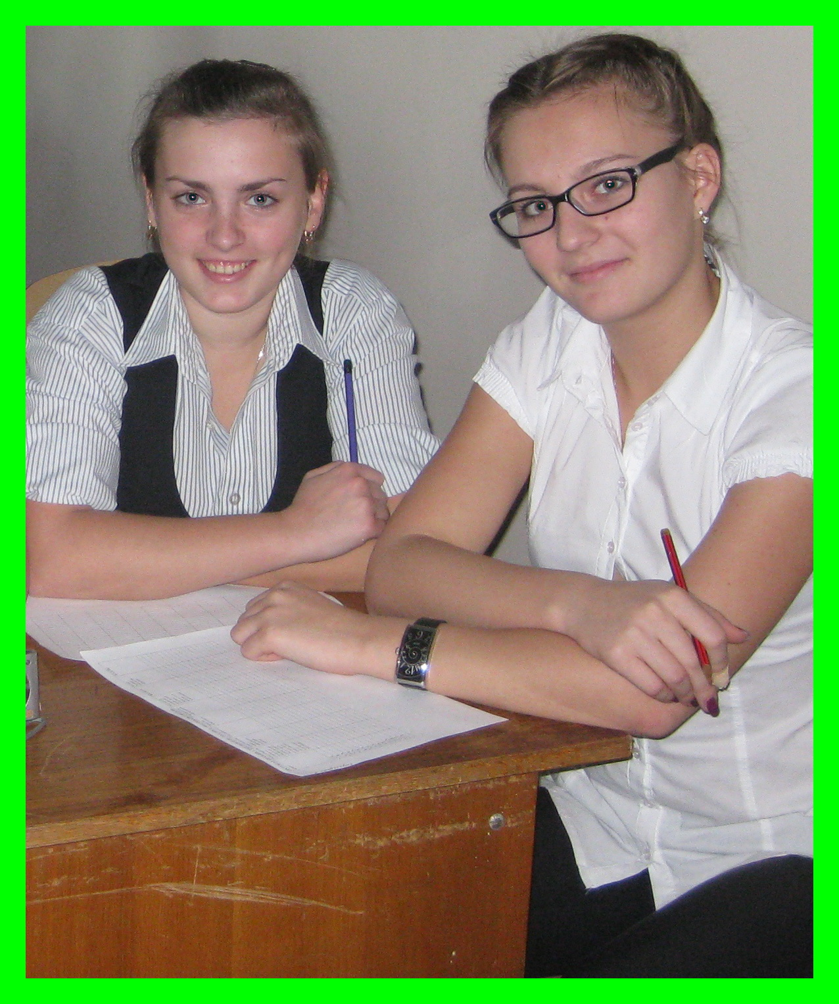Учащиеся пишут эссе сообща в микрогруппах (2-3 человека).
Шаг №1. Учитель предлагает учащимся определить область обществоведческих знаний; внимательно прочитать высказывание; попробовать сформулировать проблему, суждение (аналитическое суждение – суждение, в котором мы относительно субъекта высказываем нечто такое, что в нем уже содержится). Учитель рекомендует высказать суждение, используя одну из схем построения предложений: "Я считаю (думаю, полагаю и др.), что … , так как ..."; "Я думаю, что это (поступок, явление, ситуацию) можно оценить как … , потому что …", « Я разделяю позицию автора, так как…»
Учитель обращает внимание на ключевые понятия темы : «экономические законы», «конкуренция», «свободная конкуренция», «условия существования свободной конкуренции».Результатом шага № 1 является формулирование суждения (проблемы): наличие конкуренции способствует действенности законов спроса и предложения.
Шаг № 2. Вторым шагом может стать предложение учащимся аргументировать суждение, проиллюстрировать приведенные аргументы примерами. Для наглядности желательно выполнить все эти задания в табличном варианте
суждение | аргументы | примеры
 | 1. | 1.
 | 2. | 2.
Шаг № 3.Формулирование умозаключения -вывода. Этот вывод не должен совпадать с суждением, данным для обоснования: он сводит воедино в какой-то фразе (фразах) основные идеи аргументов и подводит итог рассуждений, подтверждающий верность и неверность суждения, являвшегося темой эссе.
Шаг № 4. Написание связного текста, в котором должны быть объединены все названные элементы. Результатом пошаговых действий должно стать готовое эссе. По желанию учащихся, группа зачитывает свое эссе. Учащиеся на основе критериев оценивают заслушанное эссе.Учитель предлагает для оценки собственное эссе по заданной теме, просит учащихся беспристрастно его оценить.
4.Рефлексия
Учитель спрашивает учащихся о том, какие знания и умения приобрели на уроке. Учащиеся зачитывают эссе.
Домашнее задание: написать эссе по экономике. Для облегчения выполнения задания учащимся представляется «матрица» написания эссе.

Приложения

Алгоритм написания эссе
- внимательно прочтите все темы (высказывания), предлагаемые для написания эссе;
- выберите ту, которая будет отвечать нескольким требованиям: а) интересна вам; б) вы понимаете смысл этого высказывания; в) по данной теме вам есть что сказать (вы знаете термины, можете привести примеры, имеете личный опыт и т.д.);
- определите главную мысль высказывания (о чем оно?), для этого воспользуйтесь приемом перифраза (скажите то же самое, но своими словами);
- набросайте аргументы «за» и/или «против» данного высказывания (если вы наберете аргументы и «за», и «против» афоризма, взятого в качестве темы, ваше эссе может носить полемический характер);
- для каждого аргумента подберите примеры, факты, ситуации из жизни, личного опыта и т.д.;
- еще раз просмотрите подобранные иллюстрации: использовали ли вы в них свои знания по предмету (термины, факты общественной жизни, для эссе по праву – знание современного законодательства и т.д.);
- подумайте, какие литературные приемы вы будете использовать, чтобы сделать язык вашего эссе более интересным, живым (сравнения, аналогии, эпитеты и т.д.);
- распределите подобранные аргументы и/или контраргументы в последовательности (это будет ваш условный план);
- придумайте вступление к рассуждению (в нем можно написать, почему вы выбрали это высказывание, сразу определить свою позицию, задать свой вопрос автору цитаты и т.д.);
- изложите свою точку зрения в той последовательности, которую вы наметили;
- сформулируйте общий вывод работы и, если необходимо, отредактируйте ее.
Редактирование предполагает проверку работы по следующим направлениям:
структура (проверьте, есть ли логическая связь между частями эссе);
искренность тона (избегайте слишком эмоциональных прилагательных и наречий);
единство стиля (важно определиться, чтобы в работе вы не перескакивали с научного стиля на публицистический, разговорный и наоборот);
объем эссе (напоминаем, работа должна быть краткой, сокращайте все лишнее);
привлекательность вашей работы, ее индивидуальность (есть ли в вашей работе что-то особенное, позволяющее выбиться из ряда других работ).
Отметим, что составленный алгоритм не претендует на абсолютную законченность, его можно уточнять, конкретизировать, дополнять в ходе работы по подготовке к написанию эссе.
В ходе обсуждения с учителями истории, граждановедения, обществознания и права Рязанской области проблемы подготовки учащихся к написанию эссе мы определили некоторые аспекты, заслуживающие внимания школьников и педагогов.
НА ЧТО СТОИТ ОБРАТИТЬ ВНИМАНИЕ ПРИ НАПИСАНИИ ЭССЕ
1. Стоит заметить, что в историческом образовании, с которым мы имеем дело, не существует абсолютно "правильных" или "неправильных" ответов на вопросы, как это бывает в физике или математике - существуют только более или менее аргументированные точки зрения.
2. Окончательная отметка (балл) за эссе, как правило, проставляется за идеи, собственные суждения учащихся и их аргументацию.
3. При выдвижении собственной позиции в центре внимания оказывается:
а) способность (возможность) учащегося критически и независимо оценивать круг данных и точки зрения/аргументацию других;
б) способность понимания, оценки и установления связи между ключевыми моментами любых проблем и вопросов;
в) умение дифференцировать, что является более, а что менее важным;
г) умение понимать аналитические подходы и модели;
д) готовность дифференцировать противоположные подходы и модели и их применение к эмпирическому материалу, дискуссии о принципиальных вопросах.
4. Выигрывают те работы, которые написаны коротко, четко и ясно.
ЧЕГО СЛЕДУЕТ ИЗБЕГАТЬ ПРИ НАПИСАНИИ ЭССЕ
1. Непонимания сути заявленной темы.
2. Отсутствия структурированности в изложении.
3. Неумения придерживаться ответа на основной вопрос (пространных отвлечений от темы).
4. Использования риторики (утверждений) вместо аргументации (доказательств).
5. Небрежного оперирования данными, включая чрезмерное обобщение.
6. Слишком обширной описательной части, не подкрепленной аналитическим материалом.
7. Изложения других точек зрения без ссылок на авторов данных идей и без высказывания собственной позиции.
8. Повторов без необходимости.
Ресурсы по теме «Технология подготовки учащихся к написанию эссе»:
Брандт М.Ю. Эссе на экзамене по обществознанию // Преподавание истории и обществознания в школе. № 1, 2004.
Карнаух Н.Л. Литература: Учимся писать эссе: Учеб.пос. (Рабочая тетрадь). – 2-е изд., доп. / Н.Л. Карнаух. – М.: Издательский дом «ГЕНЖЕР», 2004.
Киприянова Е.В. Как научиться писать эссе по обществознанию на «отлично»? // Преподавание истории и обществознания в школе. № 9, 2003.
Эпштейн М.Н. Опыты об эссе // Опыты-Ed. СПб.; Париж. № 1, 1994.
http://www.msses.ru/win/study/how-to-write-good-essay.html
http://law.edu.ru/stage/stage.asp?stageID=1202005
http:// www.gramma.ru
http://www.krugosvet.ru

Некоторые образцы эссе можно найти на сайтах:
http://lib.ru/FILOSOF/ORTEGA/ortega04.txt
http://imperium.lenin.ru/LENIN/10/Halstuh.html
http://history.machaon.ru/all/number_20/essay/tyulin/index.html
http://www.newacropol.ru/image/Konkurs/winners/

